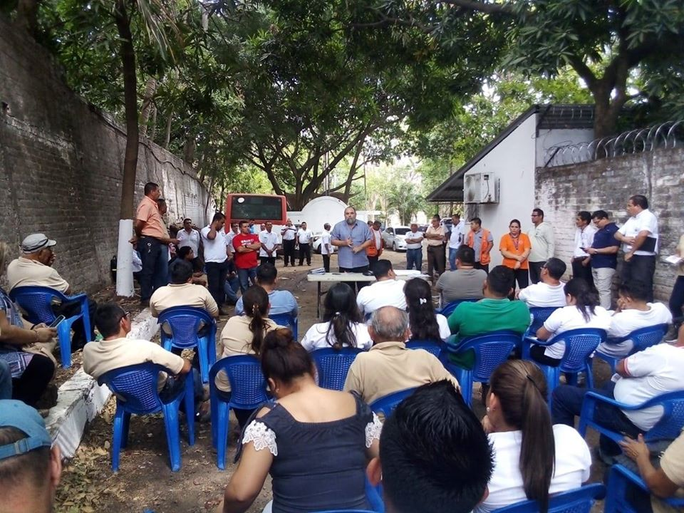

**Jornada de información con las y los empleados municipales, en la emergencia nacional por COVID-19.**

**21 DE MARZO 2020**

